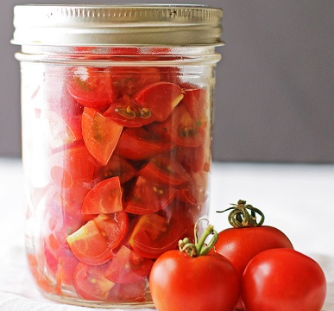

CONSERVE DE TOMATES

PORTION TEMPS DE PRÉPARATION 30 minutes Cuisson 45 minutes
Ingrédients | Préparation
Plein de tomates  Jus de citron  Sel  Et voilà! Cela se conserve pendant au moins 1 an. | - Remplissez un gros chaudron au 2/3 d’eau. Portez à ébullition. Ça va être pour sceller les pots Masson et comme c’est long à bouillir, on prend de l’avance. Une fois que l’eau atteint le point d’ébullition, déposez-y vos pots Masson et couvercles afin de les stériliser. (10 minutes)  - Vous pouvez décider d’éplucher vos tomates (ou pas). Coupez les tomates en dés.  - Verser les tomates en dés dans les pots Masson en laissant 1/2 pouce d’air sur le dessus. Ne pas trop compactez.  - Ajouter 1/2 cuillère à thé de sel pour les pots de 500 ml et 1 cuillère à thé de sel pour les pots de 1 litre  - Ajouter 1 cuillère à soupe de jus de citron pour les pots de 500 ml et 2 cuillères à soupe de jus de citron pour les pots de 1 litre. Remplissez les pots Masson avec de l’eau. Assurez-vous de conserve votre 1/2 pouce d’air sur le dessus.  - Mettez les couvercles sur les pots Masson.  - Faites bouillir dans votre gros chaudron pour 45 minutes. Ça va sceller les pots et faire cuire les tomates.
Source https://chefcuisto.com/recette/conserve-de-tomates-en-des
Visitez notre site web : marchepublicdudswell.com et suivez-nous sur facebook
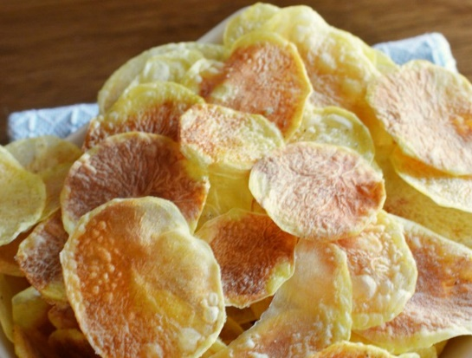

CHIPS AU MICRO-ONDES
PORTION TEMPS DE PRÉPARATION 2 minutes Cuisson 6 minutes
Ingrédients | Préparation
• Pommes de terre  • Huile d’olive  • Sel et poivre  • Eau glacée  Ces croustilles au micro-ondes sont vraiment savoureuses, économiques, croustillantes et très faciles à faire. | • Bien laver, rincer et éplucher les pommes de terre.  • Utilisez une mandoline pour trancher vos pommes de terre le plus finement possible.  • Placez les chips immédiatement dans l’eau glacée. Ça va faire sortir la fécule et permettre de faire des chips croustillantes.  • Égouttez les pommes de terre avec une essoreuse à salade ou des essuie-tout.  • Tapissez une plaque allant au micro-ondes d’une feuille de papier parchemin.  • Badigeonner d’huile et assaisonné de sel et de poivre.  • Mettre au micro-ondes à HIGH pour 3 minutes. Tourner les chips. Faire chauffer pour un autre 3 minutes.  • Transférer dans un bol et servir!
Source : https://chefcuisto.com/recette/chips-au-micro-ondes
Visitez notre site web : marchepublicdudswell.com et suivez-nous sur facebook

